Министерство образования Республики Беларусь
Учреждение образования
«Брестский государственный технический университет»
Кафедра ИИТ

Лабораторная работа №1
По дисциплине: «КиСБ»
Тема: «Исследование алгоритмов генерации
псевдослучайных последовательностей и методов
тестирования чисел на простоту»

Выполнил:
Студент 4 курса
Группы АС-66
Неруш Е. С.
Проверила:
Хацкевич А. С.

Брест 2026

Цель работы
Освоить программную реализацию и практическое применение алгоритмов генерации псевдослучайных последовательностей (ПСП), методов их статистической оценки, а также вероятностных и детерминированных тестов простоты чисел с построением доказуемо простых чисел.

Задание. Вариант 15
Все задачи объединены в единый программный комплекс — консольное приложение lab1.py (Python 3) с меню из четырёх пунктов: «1 — Этап 1», «2 — Этап 2», «3 — сгенерировать простое число заданной разрядности», «0 — выполнить всё и выйти».
Таблица 1 — Индивидуальный вариант
Этап | Алгоритм по варианту | Параметры
1. Генерация ПСП | Генератор Эйхенауэра — Лена с обращением | N = 15
2. Простые числа | Полиномиальный тест распознавания простоты (AKS) | p-битовые кандидаты

Этап 1. Реализовать генератор в виде класса, выдающего последовательность произвольной длины; подобрать параметры a, c, x₀ так, чтобы получить максимальный период T_max; провести статистическое тестирование последовательности (частоты элементов, равномерность распределения) и показать, как меняются свойства последовательности при изменении параметров.
Этап 2. Реализовать стандартную схему генерации кандидата в простые числа: получить случайное p-битовое число n с помощью генератора Этапа 1, установить старший и младший биты в 1, выполнить просеивание делением на малые простые числа (до 256 или 2000) и окончательно проверить кандидата полиномиальным тестом распознавания простоты. Вести журнал с фиксацией времени и количества отсеянных кандидатов.

1. Этап 1. Генератор Эйхенауэра — Лена с обращением
1.1. Теоретические сведения
Псевдослучайная нелинейная конгруэнтная последовательность Эйхенауэра — Лена с обращением определяется рекуррентным соотношением (формула (3) методички):
xₜ₊₁ = (a · xₜ⁻¹ + c) mod N, если xₜ ≥ 1;
xₜ₊₁ = c, если xₜ = 0,
где xₜ⁻¹ — обратный к xₜ элемент по модулю N (xₜ · xₜ⁻¹ ≡ 1 (mod N)), а x₀, a, c ∈ A = {0, 1, …, N − 1} — параметры генератора. По варианту N = 15, алфавит A = {0, 1, …, 14}.
Особенность варианта. Модуль 15 = 3 · 5 составной, поэтому обычный обратный элемент существует только для чисел, взаимно простых с 15: U(15) = {1, 2, 4, 7, 8, 11, 13, 14}. Для делителей нуля 3, 5, 6, 9, 10, 12 обратного нет, и формула (3) для них не определена. Условие максимального периода, приведённое в методичке, относится только к случаю N = 2^{q} и к N = 15 неприменимо.
В программе используется обобщённый обратный элемент через функцию Кармайкла λ(N) — наименьший показатель, при котором x^{λ} ≡ 1 (mod N) для всех x, взаимно простых с N:
λ(15) = НОК(λ(3), λ(5)) = НОК(2, 4) = 4, x⁻¹ = x^{λ(15) − 1} mod 15 = x³ mod 15.
Для обратимых x это обычный обратный элемент, так как x · x³ = x⁴ ≡ 1 (mod 15). Для x = 0 получается 0, что согласуется со второй ветвью формулы (a · 0 + c = c). По китайской теореме об остатках кольцо Z₁₅ изоморфно произведению Z₃ × Z₅, и x³ по модулю 3 и по модулю 5 даёт обратный элемент в каждом поле отдельно (или 0). Поэтому генератор по модулю 15 распадается на два независимых генератора с обращением — по модулю 3 и по модулю 5, а его период равен НОК периодов компонент:
T = НОК(T₃, T₅) ≤ 3 · 5 = 15 = N.
Для простого модуля p генератор с обращением имеет полный период p, если многочлен f(x) = x² − c·x − a примитивен над полем GF(p) (достаточное условие). Следовательно, T_max = 15 достигается, когда f(x) примитивен одновременно над GF(3) и GF(5). Таблица обратных элементов, вычисленная программой, приведена в таблице 2.
Таблица 2 — Обобщённые обратные элементы по модулю 15
x | 0 | 1 | 2 | 3 | 4 | 5 | 6 | 7 | 8 | 9 | 10 | 11 | 12 | 13 | 14
x⁻¹ | 0 | 1 | 8 | 12 | 4 | 5 | 6 | 13 | 2 | 9 | 10 | 11 | 3 | 7 | 14

1.2. Подбор параметров для максимального периода
Функция search_parameters выполняет полный перебор a, c ∈ [0, 14] и для каждой пары находит максимальный по x₀ ∈ [0, 14] период (функция period отделяет предпериод от периода). Распределение 225 пар (a, c) по максимальному периоду приведено в таблице 3.
Таблица 3 — Распределение пар (a, c) по максимальному периоду
T_max | 1 | 2 | 3 | 4 | 5 | 6 | 10 | 12 | 15
Число пар | 20 | 43 | 50 | 28 | 16 | 40 | 12 | 8 | 8

Максимальный период T_max = N = 15 получен ровно для восьми пар: (7, 2), (7, 7), (7, 8), (7, 13), (13, 1), (13, 4), (13, 11), (13, 14). Для каждой из них многочлен x² − c·x − a примитивен и над GF(3), и над GF(5), а период равен 15 при любом x₀ = 0…14. Это значит, что генератор является циклической перестановкой всего алфавита, включая 0 и делители нуля.
Для дальнейшей работы выбраны параметры a = 7, c = 2, x₀ = 1. Первые 45 элементов последовательности (три периода):
9 5 7 3 11 4 0 2 13 6 14 10 12 8 1 | 9 5 7 3 11 4 0 2 13 6 14 10 12 8 1 | 9 5 7 …
Каждый из 15 символов встречается на периоде ровно один раз, предпериод равен 0.
1.3. Статистическое тестирование
Для последовательностей длины L = 15 000 при уровне значимости α = 0,05 вычисляются:
– частотный тест (критерий χ² Пирсона): H₀ — все 15 символов равновероятны, E = L/15 = 1000, χ² = Σ (Oₖ − E)²/E, 14 степеней свободы, критическое значение 23,67 (аппроксимация Уилсона — Хилферти);
– тест пар (серий): частоты непересекающихся пар (xₜ, xₜ₊₁) по 225 возможным значениям, 224 степени свободы, критическое значение 259,9;
– автокорреляция r(1) соседних элементов;
– выборочные среднее M и дисперсия D в сравнении с теоретическими для равномерного распределения на {0, …, 14}: M = 7,00, D = (15² − 1)/12 = 18,67.
Для демонстрации влияния параметров взяты два набора с T = 15 и пять наборов с меньшим периодом. Результаты приведены в таблице 4 и на рисунках 1–4.
Таблица 4 — Статистические характеристики последовательностей (L = 15 000, α = 0,05)
a | c | x₀ | Пред-период | T | χ² частот (кр. 23,67) | χ² пар (кр. 259,9) | Разных пар | r(1) | M | D | Итог (частоты)
7 | 2 | 1 | 0 | 15 | 0,00 | 105000,0 | 15 | 0,014 | 7,00 | 18,67 | равномерно
13 | 4 | 3 | 0 | 15 | 0,00 | 105000,0 | 15 | 0,271 | 7,00 | 18,67 | равномерно
2 | 3 | 1 | 0 | 10 | 7500,00 | 330000,0 | 5 | −0,310 | 7,50 | 18,25 | не равномерно
1 | 1 | 2 | 0 | 12 | 3750,00 | 273750,0 | 6 | 0,191 | 6,75 | 18,85 | не равномерно
4 | 2 | 1 | 0 | 3 | 60000,00 | 555000,0 | 3 | −0,500 | 6,00 | 16,67 | не равномерно
3 | 5 | 1 | 1 | 2 | 97500,00 | 1680000,0 | 1 | −1,000 | 9,50 | 2,25 | не равномерно
0 | 0 | 5 | 1 | 1 | 210000,00 | 1680000,0 | 1 | 1,000 | 0,00 | 0,00 | не равномерно

Анализ результатов.
– При T = 15 каждый символ встречается ровно L/15 = 1000 раз, поэтому χ² = 0, а M и D точно совпадают с теоретическими. Гипотеза о равномерности по частотному тесту принимается. Нулевое значение χ² вместе с тем «слишком хорошее»: у действительно случайной последовательности χ² было бы около 14 (число степеней свободы). Это признак детерминированной периодической последовательности.
– При T < 15 часть символов не появляется совсем (на рисунке 1 видны пустые столбцы), и χ² превышает критическое значение в сотни и тысячи раз. Чем меньше период, тем сильнее отклонение: от 3750 при T = 12 до 210 000 при вырожденной последовательности с T = 1 (a = 0, c = 0).
– Тест пар отвергает гипотезу для всех наборов. Следующий элемент однозначно определяется предыдущим, поэтому последовательность с периодом 15 содержит только 15 из 225 возможных пар (xₜ, xₜ₊₁). Это свойство любого генератора первого порядка над алфавитом из 15 символов, а не ошибка реализации. На рисунке 2 для T = 15 точки образуют график перестановки: по одной точке в каждой строке и каждом столбце.
– Параметры с одинаковым периодом могут различаться по корреляции: при (7, 2, 1) r(1) = 0,014, а при (13, 4, 3) r(1) = 0,271. Поэтому из пар с T = 15 для основного набора выбрана (a = 7, c = 2).
– Короткий период (не более 15) не позволяет брать все цифры большого числа из одной траектории генератора. Это учтено при построении источника случайных чисел для Этапа 2 (раздел 2.3).
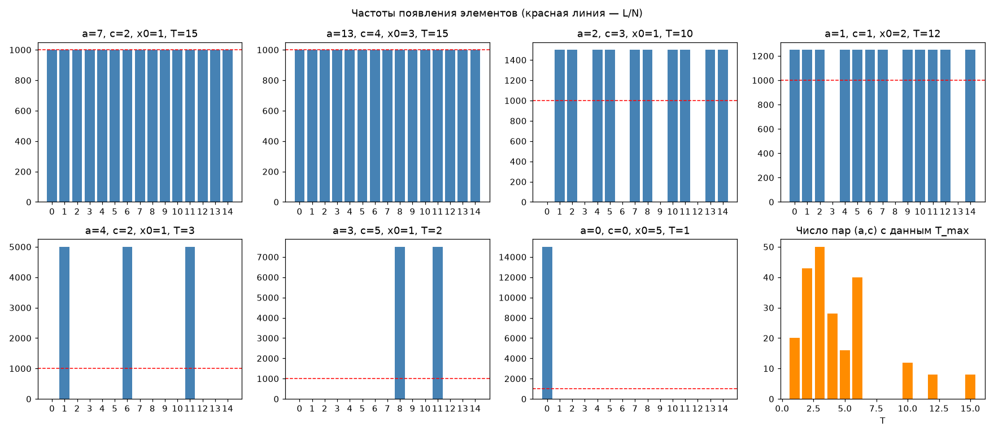
Рисунок 1 — Частоты появления элементов при разных параметрах (красная линия — ожидаемое значение L/N = 1000) и распределение пар (a, c) по T_max
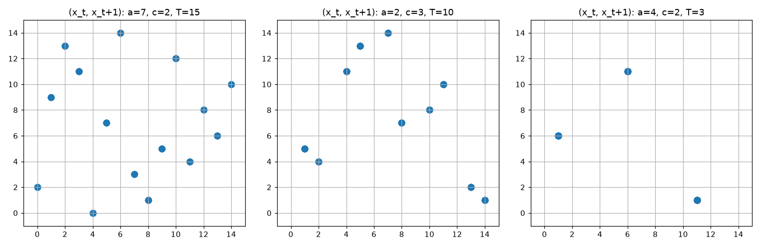
Рисунок 2 — Диаграммы пар (xₜ, xₜ₊₁) для T = 15, T = 10 и T = 3
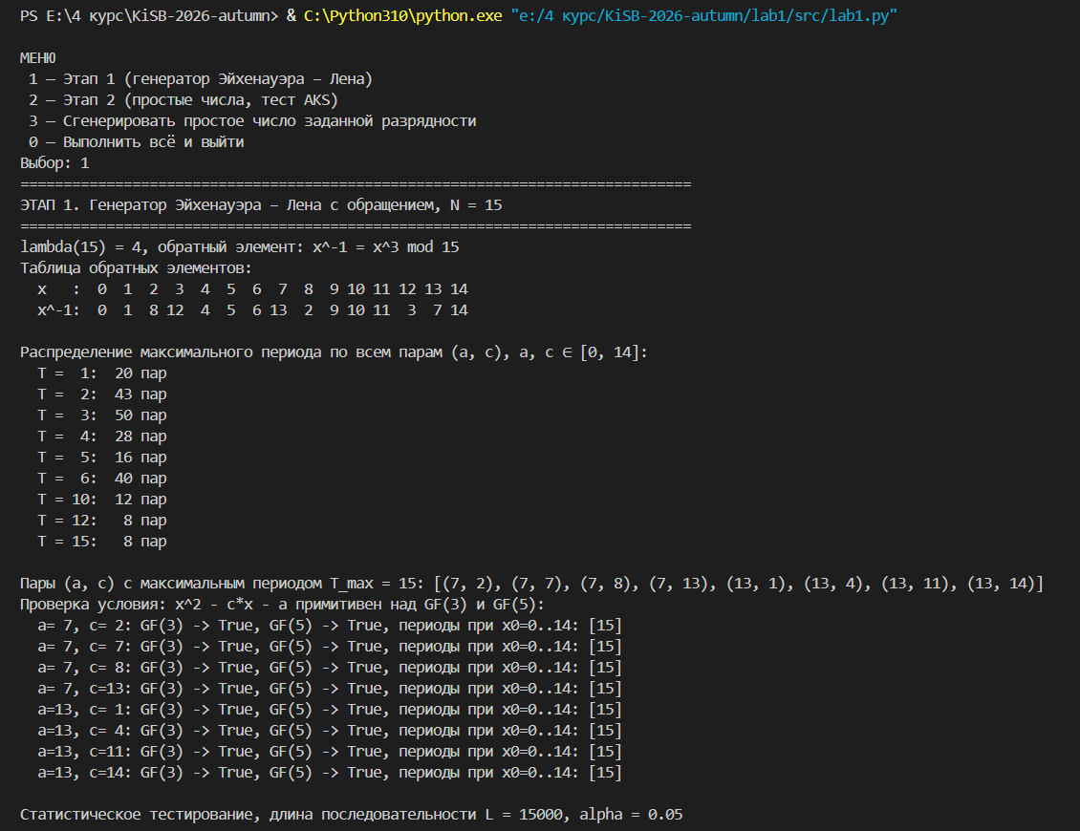
Рисунок 3 — Вывод Этапа 1: таблица обратных элементов, распределение периодов и пары с T_max = 15
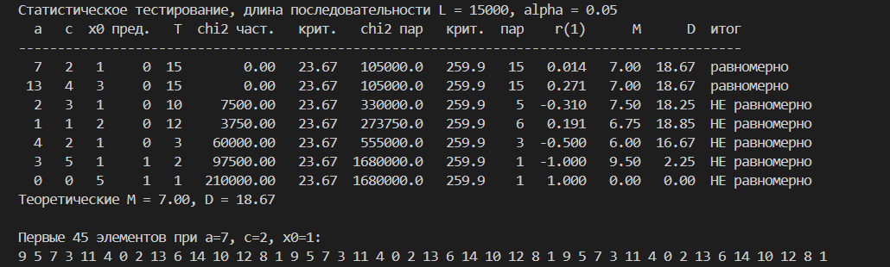
Рисунок 4 — Вывод Этапа 1: результаты статистического тестирования и первые 45 элементов
1.4. Листинг ключевых фрагментов Этапа 1
Обобщённый обратный элемент, генератор и определение периода:
def inverse(x, n=N):
"""Обобщённый обратный элемент x^(-1) = x^(lambda(n)-1) mod n.
Для x, взаимно простых с n, это обычный обратный (x * x^-1 = 1 mod n);
для x = 0 даёт 0 (тогда x_{t+1} = c, как в формуле (3));
для делителей нуля (3, 5, 6, 9, 10, 12) — обратный по каждому простому
модулю 3 и 5 отдельно (по китайской теореме об остатках)."""
return pow(x, LAMBDA - 1, n)
class EichenauerLehn:
"""x_{t+1} = (a * x_t^{-1} + c) mod N, если x_t >= 1; x_{t+1} = c, если x_t = 0."""
def __init__(self, a, c, x0, n=N):
self.a, self.c, self.n = a % n, c % n, n
self.x = x0 % n
def next(self):
if self.x == 0:
self.x = self.c
else:
self.x = (self.a * inverse(self.x, self.n) + self.c) % self.n
return self.x
def sequence(self, length):
"""Последовательность произвольной длины."""
return [self.next() for _ in range(length)]
def period(a, c, x0, n=N):
"""Возвращает (длина предпериода, период T)."""
seen, x, t = {}, x0 % n, 0
g = EichenauerLehn(a, c, x0, n)
while x not in seen:
seen[x] = t
x = g.next()
t += 1
return seen[x], t - seen[x]
Частотный тест и тест пар:
def frequency_test(seq, n=N):
"""Частотный тест (критерий хи-квадрат), df = N - 1."""
cnt = Counter(seq)
e = len(seq) / n
chi2 = sum((cnt.get(k, 0) - e) ** 2 / e for k in range(n))
return chi2, chi2_critical(n - 1), cnt
def serial_test(seq, n=N):
"""Тест серий (пар соседних элементов), df = N^2 - 1."""
pairs = list(zip(seq[0::2], seq[1::2]))
cnt = Counter(pairs)
e = len(pairs) / (n * n)
chi2 = sum((cnt.get((i, j), 0) - e) ** 2 / e for i in range(n) for j in range(n))
return chi2, chi2_critical(n * n - 1), len(cnt)

2. Этап 2. Генерация простых чисел и полиномиальный тест
2.1. Полиномиальный тест распознавания простоты
Тест основан на критерии простоты (теорема 3 методички): если числа a и n взаимно просты, то n — простое тогда и только тогда, когда
(x − a)ⁿ ≡ xⁿ − a (mod n).
Прямая проверка требует вычисления n коэффициентов и экспоненциальна по длине числа. Алгоритм Агравала — Каяла — Саксены (AKS) проверяет сравнение по двойному модулю (n, x^{r} − 1) для небольшого r и ограниченного набора a, и тогда время работы полиномиально от log n.
Редакция методички (AKS, 2002 г.) реализована функцией aks_classic: 1) если n = a^{b}, то n составное; 2–7) перебираются r = 2, 3, …, пока r < n: если НОД(r, n) ≠ 1, то n составное; если r простое, q — наибольший простой делитель r − 1, q ≥ 4√r·log₂n и n^{(r−1)/q} ≠ 1 (mod r), то цикл завершается; 10–11) для a = 1, …, [2√r·log₂n] проверяется сравнение по модулю (n, x^{r} − 1); 12) если все сравнения выполнены, n простое.
Если цикл доходит до r = n, то все числа 2…n − 1 взаимно просты с n, и n простое. В программе в этом случае выводится «простое» (в тексте шага 8 методички указан ответ «составное»). Правильность такого решения подтверждается совпадением результатов с пробным делением на [2, 600).
Недостаток этой редакции — очень большое r. Для n = 1 000 003 программа находит r = 25 583, и нужно проверить 6375 сравнений с многочленами степени до 25 582, что на Python заняло бы часы. Поэтому редакция методички демонстрируется на n = 997, а для n = 1 000 003 программа только вычисляет r и число сравнений.
Рабочая редакция (AKS, 2004 г.) реализована функцией aks и используется для финальной проверки кандидатов. Критерий тот же, но r значительно меньше:
1. если n = a^{b} (b > 1), то n составное. Целочисленный корень вычисляется методом Ньютона без float, поэтому ошибки округления на больших n исключены;
2. находится наименьшее r, для которого НОД(r, n) = 1 и мультипликативный порядок ord_{r}(n) > log₂²n;
3. если 1 < НОД(a, n) < n для некоторого a ≤ min(r, n − 1), то n составное;
4. если n ≤ r, то n простое;
5. для a = 1, …, [√φ(r) · log₂n] проверяется сравнение (x + a)ⁿ ≡ xⁿ + a (mod x^{r} − 1, n). Если хотя бы одно нарушено, n составное, иначе простое.
Форма со знаком «+» соответствует опубликованной формулировке AKS и эквивалентна форме методички (замена a на −a). Для n = 1 000 003 эта редакция даёт r = 401 и 398 сравнений вместо r = 25 583 и 6375 сравнений в редакции методички.
Реализация полиномиальной арифметики (функция check_congruence). Многочлен степени < r хранится списком из r коэффициентов по модулю n. Степень (x + a)ⁿ вычисляется слева направо: на каждом бите n многочлен возводится в квадрат, а при единичном бите умножается на (x + a). Это сдвиг и сложение, O(r) операций. Квадрат вычисляется подстановкой Кронекера: коэффициенты упаковываются в одно большое целое число, оно возводится в квадрат встроенной длинной арифметикой Python, приведение по x^{r} = 1 выполняется одним сдвигом и сложением, затем коэффициенты распаковываются по модулю n. По сравнению с прямым умножением O(r²) тест ускорился в 2–3 раза (например, для n = 1 299 709 — 2 с вместо 6,5 с). Для долгих проверок выводится индикатор прогресса.
2.2. Проверка корректности теста
Перед генерацией программа сравнивает AKS с эталоном — пробным делением (рисунок 5):
– на всех n из [2, 3000) тест AKS (2004) нашёл 430 простых чисел и полностью совпал с пробным делением (22,0 с);
– редакция методички на [2, 600) также совпала с пробным делением;
– для n = 997 редакция методички дала ответ «простое»; для n = 1 000 003 найдено r = 25 583 и требуемое число сравнений 6375.
Таблица 5 — Проверка AKS на известных числах
n | Тип числа | AKS | Эталон | Время, с
561; 1105; 1729; 2465; 41041; 75361 | числа Кармайкла | составное | составное | 0,000
7919 | простое | простое | простое | 0,152
104729 | простое | простое | простое | 0,586
1299709 | простое | простое | простое | 2,008
15485863 | простое | простое | простое | 5,516
1024 = 2¹⁰; 1594323 = 3¹³ | совершенные степени | составное | составное | 0,000
999985999949 = 999983 · 1000003 | произведение двух простых | составное | составное | 0,225
524287 = 2¹⁹ − 1 | простое Мерсенна | простое | простое | 1,453

Числа Кармайкла, на которых ошибается тест Ферма, AKS распознаёт как составные: делитель находится уже на шаге проверки НОД(a, n). Совершенные степени отсекаются на шаге 1. Время теста на простых числах растёт с разрядностью, так как растут и r, и число проверяемых сравнений.
2.3. Схема генерации простых чисел
Источник случайных чисел (класс BitSource) построен на генераторе Этапа 1. Период генератора с N = 15 не превышает 15, поэтому одна траектория содержит не более 15 различных состояний. Если брать все цифры числа из одной траектории, то при 8 парах (a, c) и 15 значениях x₀ получится всего 8 · 15 = 120 различных чисел при любой разрядности. Поэтому перед получением каждой цифры генератор перезапускается со случайной парой (a, c) из восьми пар с T = 15 и случайным x₀ (по аналогии с конгруэнтным генератором со случайными параметрами, п. 4.10 методички). При T = 15 отображение x₀ → x₁ — перестановка алфавита, поэтому каждая цифра равномерно распределена на {0, …, 14}. Проверка: из 10 000 сгенерированных 32-битных кандидатов все 10 000 различны.
Генерация кандидата (функция generate_prime):
1. из k цифр генератора (k = p / log₂15, округлённое вверх, плюс 2) собирается число в системе счисления с основанием 15 и берётся остаток по модулю 2^{p} (две запасные цифры уменьшают смещение распределения);
2. устанавливаются старший и младший биты: n = n OR 2^{p−1} OR 1, поэтому 2^{p−1} ≤ n < 2^{p} и n нечётно. Разрядность p — число двоичных разрядов: например, при p = 5 получаются числа от 16 до 31, при p = 24 — 7–8 десятичных цифр;
3. кандидат делится на малые простые числа ≤ 256 (54 числа) или ≤ 2000 (303 числа), найденные решетом Эратосфена;
4. прошедший просеивание кандидат проверяется тестом AKS;
5. при неудаче кандидат увеличивается на 2 (последовательный перебор нечётных чисел). Если n выходит за p бит, генерируется новый кандидат.
Для каждого найденного числа выводятся его двоичная запись, число бит и десятичных цифр, количество проверенных кандидатов, число отсеянных делением и тестом AKS, а также время поиска.
2.4. Результаты генерации
Журнал генерации простых чисел для p = 8, 12, 16, 20 и 24 бит при двух границах просеивания приведён в таблице 6 и на рисунках 5–6. Все найденные числа имеют ровно p двоичных разрядов.
Таблица 6 — Журнал генерации простых чисел
Просеивание | p, бит | Найденное n | Дес. цифр | Кандидатов | Отсеяно делением | Отсеяно AKS | Время, с
≤ 256 | 8 | 191 | 3 | 4 | 3 | 0 | 0,009
≤ 256 | 12 | 2579 | 4 | 7 | 6 | 0 | 0,068
≤ 256 | 16 | 49253 | 5 | 9 | 8 | 0 | 0,410
≤ 256 | 20 | 995699 | 6 | 5 | 4 | 0 | 1,896
≤ 256 | 24 | 10656857 | 8 | 14 | 12 | 1 | 4,727
≤ 2000 | 8 | 251 | 3 | 4 | 3 | 0 | 0,014
≤ 2000 | 12 | 2957 | 4 | 2 | 1 | 0 | 0,078
≤ 2000 | 16 | 62219 | 5 | 2 | 1 | 0 | 0,542
≤ 2000 | 20 | 843473 | 6 | 4 | 3 | 0 | 1,714
≤ 2000 | 24 | 9418811 | 7 | 8 | 7 | 0 | 4,717
≤ 2000 (пункт 3 меню) | 22 | 3366739 | 7 | 8 | 7 | 0 | 3,120

Почти все составные кандидаты отсеиваются делением на малые простые, и до теста AKS доходит в основном уже простое число. Тест AKS забраковал только один кандидат (p = 24, просеивание ≤ 256). Время поиска определяется в основном одной-двумя проверками AKS и растёт с разрядностью: от сотых долей секунды при 8 битах до ≈ 5 с при 24 битах. Поэтому в пункте 3 меню рекомендуется p ≤ 28; по оценке, 28 бит требуют около 15 с, 32 бита — около минуты. Весь Этап 2 выполняется примерно за 50 с.
Эффективность просеивания оценена на 10 000 случайных нечётных 32-битных кандидатах (таблица 7). Теоретическая доля отсеянных чисел равна 1 − (1 − 1/3)(1 − 1/5)…(1 − 1/q) по всем нечётным простым q ≤ B, что приближённо равно 1 − 1,12 / ln B (следствие теоремы Мертенса), для B = 7 — точно: 1 − (2/3)(4/5)(6/7).
Таблица 7 — Доля нечётных кандидатов, отсеянных делением на малые простые
Граница B | Отсеяно, % | Теория, %
7 | 53,6 | 54,3
100 | 75,8 | 75,7
256 | 80,0 | 79,8
2000 | 85,5 | 85,3

Экспериментальные доли совпадают с теоретическими с точностью до долей процента. Это подтверждает и эффективность просеивания (до 80–85 % составных кандидатов отсекаются без тяжёлого теста), и равномерность источника случайных чисел, построенного на генераторе Этапа 1.
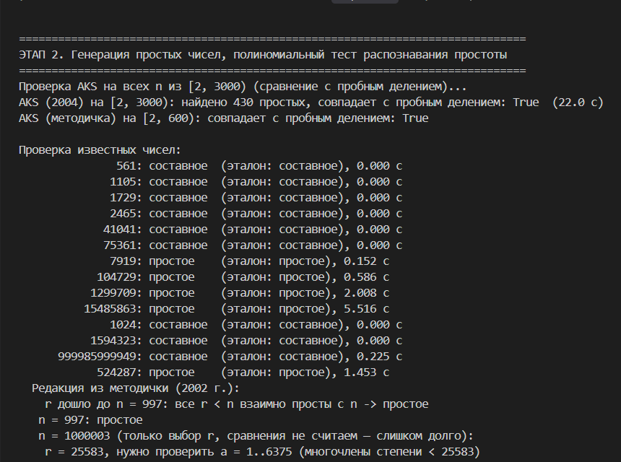
Рисунок 5 — Вывод Этапа 2: проверка теста AKS и редакции методички
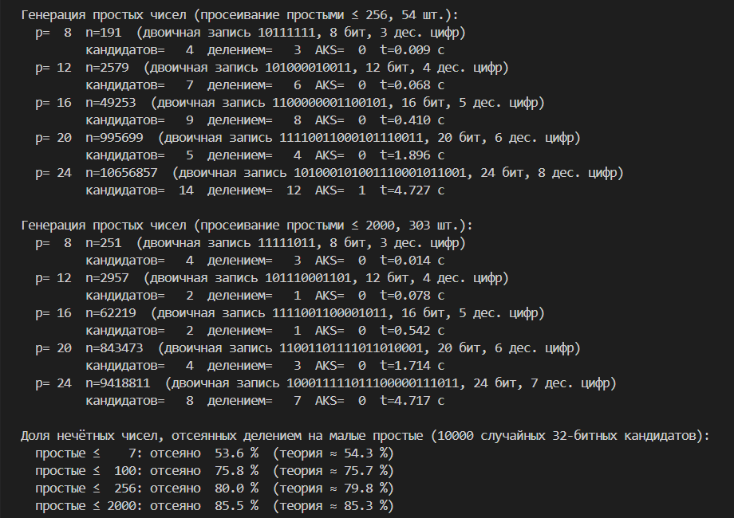
Рисунок 6 — Вывод Этапа 2: журнал генерации простых чисел и доля отсеянных кандидатов
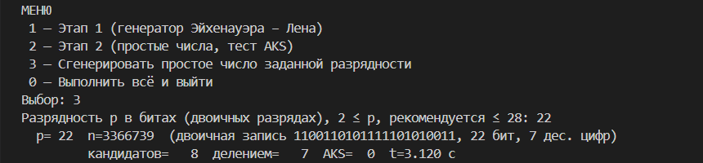
Рисунок 7 — Генерация 22-битного простого числа через пункт 3 меню
2.5. Листинг ключевых фрагментов Этапа 2
Проверка полиномиального сравнения с подстановкой Кронекера:
def check_congruence(a, n, r):
"""(x + a)^n ≡ x^n + a (mod x^r - 1, n).
Многочлен степени < r хранится списком коэффициентов. Возведение в степень —
«слева направо»: на каждом бите n — возведение в квадрат, а если бит = 1,
ещё умножение на (x + a), т.е. сдвиг на x плюс a·f (это дёшево, O(r)).
Квадрат считается через подстановку Кронекера: коэффициенты упаковываются
в одно большое целое (по W бит на коэффициент), оно возводится в квадрат
встроенной длинной арифметикой Python, затем свёртка по x^r = 1 делается
одним сдвигом и сложением, и коэффициенты распаковываются по модулю n."""
a %= n
W = ((2 * r * n * n).bit_length() + 8) // 8 * 8 # бит на коэффициент
s = W // 8
rW = r * W
mask = (1 << rW) - 1
def square(c):
X = int.from_bytes(b"".join(v.to_bytes(s, "little") for v in c), "little")
P = X * X
P = (P & mask) + (P >> rW) # x^(r+i) = x^i
H = P.to_bytes(r * s, "little")
return [int.from_bytes(H[i * s:(i + 1) * s], "little") % n for i in range(r)]
c = [0] * r
c[0], c[1] = a, 1 # x + a
for bit in bin(n)[3:]:
c = square(c)
if bit == "1": # c(x)·(x + a) mod (x^r - 1)
c = [(c[i - 1] + a * c[i]) % n for i in range(r)]
right = [0] * r
right[0] = a
right[n % r] = (right[n % r] + 1) % n
return c == right
Тест AKS (рабочая редакция):
def aks(n, log=False, progress=False):
"""Полиномиальный тест AKS (улучшенная редакция 2004 г.: тот же критерий
(x - a)^n ≡ x^n - a (mod x^r - 1, n), но меньшее r — ord_r(n) > log2(n)^2)."""
if n < 2:
return False
if is_perfect_power(n): # 1
return False
lg = math.log2(n)
r = 2 # 2
while True:
if math.gcd(r, n) == 1 and multiplicative_order(n, r) > lg * lg:
break
r += 1
for a in range(2, min(r, n - 1) + 1): # 3
if 1 < math.gcd(a, n) < n:
return False
if n <= r: # 4
return True
limit = int(math.sqrt(euler_phi(r)) * lg) # 5
if log:
print(f" AKS: r = {r}, проверяем a = 1..{limit}")
progress = progress and r * limit > 100_000 # индикатор только для долгих проверок
step = max(1, limit // 20)
for a in range(1, limit + 1):
if progress and a % step == 0:
print(f"\r AKS n={n}: r={r}, a = {a}/{limit}", end="", flush=True)
if not check_congruence(a, n, r):
if progress and a >= step:
print("\r" + " " * 70 + "\r", end="")
return False
if progress and limit >= step:
print("\r" + " " * 70 + "\r", end="")
return True # 6
Источник случайных чисел и генерация простого числа:
class BitSource:
"""Источник случайных чисел на основе генератора Эйхенауэра – Лена.
У генератора с N = 15 период не больше 15, поэтому одна его траектория
содержит не более 15 разных состояний: если брать все цифры p-битового
числа из одной траектории, то при 8 парах (a, c) и 15 значениях x0 получится
всего 8 * 15 = 120 разных чисел при любой разрядности p. Поэтому (как в
«конгруэнтном генераторе со случайными параметрами», п. 4.10) перед каждой
цифрой генератор перезапускается со случайной парой (a, c) с T = 15 и
случайным x0. Так как при T = 15 отображение x0 -> x1 — перестановка
алфавита, каждая цифра равномерно распределена на {0, ..., 14}."""
def __init__(self, params):
self.params = params
def digit(self):
a, c = self.params[secrets.randbelow(len(self.params))]
return EichenauerLehn(a, c, secrets.randbelow(N)).next()
def random_int(self, p):
"""Случайное число из [0, 2^p): k цифр в системе по основанию 15,
затем остаток по модулю 2^p (запас в 2 цифры уменьшает смещение)."""
k = math.ceil(p / math.log2(N)) + 2
value = 0
for _ in range(k):
value = value * N + self.digit()
return value % (1 << p)
def generate_prime(p, src, primes, log=True, test=aks):
"""Стандартная схема: случайное p-битовое n, старший и младший биты = 1,
т.е. 2^(p-1) <= n < 2^p (разрядность p — число ДВОИЧНЫХ разрядов),
просеивание малыми простыми, финальная проверка тестом варианта.
После неудачи кандидат увеличивается на 2 (последовательный перебор)."""
if p < 2:
raise ValueError("разрядность p должна быть >= 2 бит")
t0 = time.perf_counter()
n = src.random_int(p) | (1 << (p - 1)) | 1
stats = {"кандидатов": 0, "отсеяно делением": 0, "отсеяно AKS": 0}
while True:
if n.bit_length() != p: # вышли за разрядность — заново
n = src.random_int(p) | (1 << (p - 1)) | 1
stats["кандидатов"] += 1
if any(n % q == 0 and n != q for q in primes):
stats["отсеяно делением"] += 1
elif test(n, progress=log):
break
else:
stats["отсеяно AKS"] += 1
n += 2
stats["время, с"] = time.perf_counter() - t0
if log:
print(f" p={p:3d} n={n} (двоичная запись {bin(n)[2:]}, "
f"{n.bit_length()} бит, {len(str(n))} дес. цифр)")
print(f" кандидатов={stats['кандидатов']:4d} "
f"делением={stats['отсеяно делением']:4d} AKS={stats['отсеяно AKS']:3d} "
f"t={stats['время, с']:.3f} с")
return n, stats

3. Состав программного комплекса
Таблица 8 — Основные функции и классы lab1.py
Элемент | Назначение
carmichael, inverse | функция Кармайкла λ(N) и обобщённый обратный элемент x^{λ−1} mod N
EichenauerLehn | генератор Эйхенауэра — Лена с обращением, последовательность произвольной длины
period, search_parameters | предпериод и период; полный перебор параметров a, c, x₀
is_primitive_quadratic | проверка примитивности x² − c·x − a над GF(p)
frequency_test, serial_test, autocorrelation, moments | частотный тест χ², тест пар, автокорреляция, среднее и дисперсия
stage1 | Этап 1: таблицы, статистика, графики stage1_hist.png и stage1_pairs.png
small_primes, trial_division | решето Эратосфена; эталонная проверка пробным делением
integer_root, is_perfect_power | целочисленный корень методом Ньютона; проверка n = a^{b}
check_congruence | проверка (x + a)ⁿ ≡ xⁿ + a (mod x^{r} − 1, n)
aks_classic, aks | полиномиальный тест: редакция методички (2002) и рабочая редакция (2004)
BitSource, generate_prime | источник случайных чисел на генераторе Этапа 1; схема генерации p-битового простого числа
stage2, main | Этап 2 и консольное меню

Вывод
В ходе работы разработано консольное приложение, объединяющее генератор Эйхенауэра — Лена с обращением (N = 15) и генерацию простых чисел с полиномиальным тестом распознавания простоты.
Так как модуль 15 составной, формула генератора доопределена обобщённым обратным элементом x⁻¹ = x³ mod 15 (через функцию Кармайкла λ(15) = 4). При этом генератор распадается на два генератора с обращением по модулям 3 и 5. Полный перебор параметров показал, что максимальный период T_max = N = 15 достигается для 8 пар (a, c) из 225 при любом x₀. Для всех этих пар многочлен x² − c·x − a примитивен над GF(3) и GF(5). Выбраны параметры a = 7, c = 2, x₀ = 1.
Статистическое тестирование показало, что при T = 15 распределение символов строго равномерно (χ² = 0 < 23,67, M = 7,00, D = 18,67), а при уменьшении периода часть символов не появляется и гипотеза о равномерности отвергается. Тест пар отвергает гипотезу для всех параметров: при периоде 15 встречается лишь 15 из 225 пар. Это ограничение генератора с малым алфавитом, поэтому в Этапе 2 генератор перезапускается со случайными параметрами перед каждой цифрой.
Тест AKS полностью совпал с пробным делением на [2, 3000) и правильно распознал числа Кармайкла, совершенные степени и большие простые числа. Редакция методички корректна, но непрактична из-за большого r (r = 25 583 для n = 1 000 003), поэтому для финальной проверки используется редакция 2004 года. Ускорение умножения многочленов подстановкой Кронекера позволило генерировать простые числа до 24 бит за ≈ 5 с. Просеивание малыми простыми отсекает 80–85 % составных кандидатов, что совпадает с теорией, и до теста AKS доходят в основном уже простые числа.

